Construção de um atlas virtual da disciplina de Histologia e Embriologia Odontológica

Bruno Augusto Linhares Almeida Mariz¹;
Ana Maria Barros Chaves Pereira³;
Andressa Feitosa de Oliveira⁴;
Frederico Barbosa de Sousa⁴;
Tatiana Faria Macedo Bezerra⁴;

Resumo:

A disciplina de Histologia e Embriologia Odontológica busca correlacionar o desenvolvimento, a estrutura e a função dos componentes da cavidade oral. A visualização de lâminas através da microscopia de luz é de vital importância para o bom andamento dessa disciplina. Contudo, a visualização repetida e continuada das estruturas estudadas é necessária para uma melhor compreensão. Como as Tecnologias da Informação e Comunicação (TIC) vêm sendo incorporadas na vida acadêmica, objetivou-se a construção de um instrumento auxiliar pedagógico para suprir as necessidades do aluno. Foi criado um atlas virtual, com fotomicrografias obtidas através das lâminas histológicas do acervo do Departamento de Morfologia da UFPB e disponibilizadas on-line, através de um blog (http://histolink.blogspot.com.br/), com conteúdos teóricos sobre cada assunto. Verifica-se, pelo número de acessos crescente e comentários escritos no blog, que esse ajudou tanto no entendimento dos conteúdos durante o curso da disciplina (8 comentários), quanto na revisão dos mesmos para o aprendizado de outras disciplinas (15 comentários). Além disso, os alunos puderam dar sugestões de melhorias para essa ferramenta (2 comentários). Pode-se concluir que a construção de um ambiente virtual, onde os alunos puderam comunicar-se diretamente com o monitor, tornou-se uma ferramenta válida e foi bastante interessante para a complementação do processo contínuo de ensino-aprendizagem.

Palavras-chave: Histologia, Boca, Materiais de Ensino.

_____________________________________________________________________________________________________________________
1) Bolsista, (2) Voluntário/colaborador, (3) Orientador/Coordenador, (4) Prof. colaborador, (5) Técnico colaborador.

Introdução:

A Monitoria é caracterizada pelo processo de ensino-aprendizagem baseado na troca mútua de conhecimentos entre professores e monitores, e monitores e alunos, tendo o monitor a função de unir, ou melhor, servir de elo entre os professores/orientadores e alunos.
São objetivos do Programa de Monitoria: despertar no aluno o interesse pela carreira docente; promover a cooperação acadêmica entre discentes e docentes; amenizar problemas crônicos de repetência, evasão e falta de motivação comum em muitas disciplinas; em fim, contribuir para melhoria da qualidade do ensino (AZEVEDO, 1996).
Com o desenvolvimento do pensamento pedagógico de orientação crítico progressista, a ideia de que a Monitoria é indispensável para uma formação integral vem se firmando cada vez mais. Nas disciplinas de Ensino Superior, a importância da Monitoria não se resume ao ganho intelectual dos monitores ou dos alunos monitorados e também não pode ser vista apenas como meio de obtenção de um título. Para os alunos que desejam enveredar pela vida acadêmica, ela torna-se uma experiência indispensável; através dela o monitor poderá vislumbrar, pelo menos em parte, o que irá enfrentar ao escolher lecionar (ASSIS et al., 2006).
As disciplinas de Histologia consistem em aulas teórico-práticas, onde o papel do monitor é de extrema importância, tanto no horário das aulas, como em futuras revisões do conteúdo.
A Histologia é o estudo dos tecidos humanos e das maneiras como os seus componentes se inter-relacionam, tanto estrutural quanto funcionalmente. Nesse âmbito, a disciplina de Histologia e Embriologia Odontológica busca correlacionar o desenvolvimento, estrutura e função dos componentes da cavidade oral. Para o melhor entendimento destes aspectos, as aulas práticas são de vital importância para o bom andamento dessa disciplina; essas consistem na visualização de lâminas através da Microscopia de luz, permitindo a complementação e sedimentação dos conteúdos vistos nas aulas teóricas. Contudo, é notável a não existência de um material didático que permita a continuidade do processo de aprendizagem dos alunos da disciplina, tendo em vista a necessidade da visualização repetida e continuada das estruturas estudadas para uma melhor compreensão.
Atualmente, a utilização das TIC (Tecnologias de Informação e Comunicação) tem facilitado o acesso e a disseminação de informações e vem sendo proposta como um meio para possibilitar uma formação mais continuada, tanto na graduação, como na pós-graduação. As TIC apresentam diversas vantagens em relação aos métodos convencionais de ensino-aprendizagem, pois incentivam a busca por informações, proporcionam maior interação com os conteúdos, se adaptam às individualidades de cada contexto e tornam sua troca, distribuição e comunicação mais ágeis (PERES et al., 2012).
Com isso, foi objetivo deste trabalho a construção de um instrumento auxiliar pedagógico para suprir as necessidades dos alunos, através de um atlas virtual de Histologia e Embriologia Oral.

Materiais e Métodos:

Foi criado um atlas virtual, com fotomicrografias dos diversos componentes da cavidade oral estudados: <http://histolink.blogspot.com.br> (Figura 1).
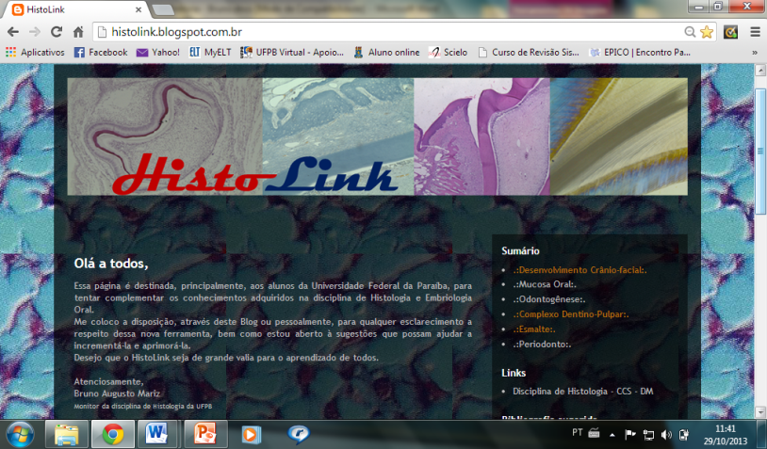
Figura 1
Tais fotomicrografias foram obtidas através das lâminas histológicas do acervo do Departamento de Morfologia da UFPB. Juntamente com os professores da disciplina, foram selecionadas e fotografadas as melhores lâminas de cada estrutura em diferentes aumentos. Cada fotomicrografia foi editada (inserção de setas, letras, linhas, individualização de estruturas) e legendada (Figura 2).
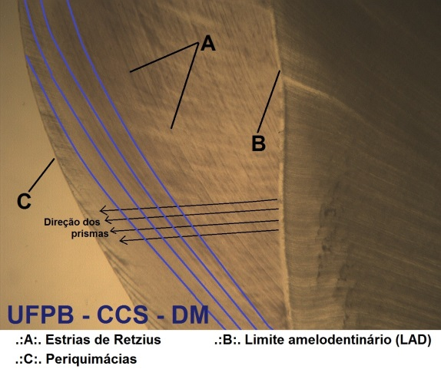
Figura 2
Os assuntos ministrados na disciplina foram separados por tópicos: Desenvolvimento Craniofacial; Mucosa Oral; Odontogênese; Complexo Dentino-Pulpar; Esmalte e Periodonto. Cada tópico contém suas respectivas fotomicrografias, conteúdos teóricos essenciais para um melhor entendimento, além de figuras mostrando, por exemplo, a secreção da matriz orgânica de um tecido (Figura 3).
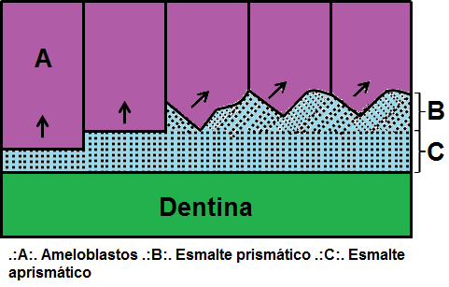
Figura 3

Resultados e Discussão:

Verifica-se, pelo número de acessos crescente e comentários escritos no blog, que esse ajudou tanto no entendimento dos conteúdos durante o curso da disciplina (10 comentários), quanto na revisão dos mesmos para o aprendizado de outras disciplinas (15 comentários).
Através de alguns, podemos ver que o objetivo de melhorar o aprendizado dos alunos foi alcançado: “...O conteúdo deste blog tem contribuído bastante para a nossa aprendizagem nesta disciplina. Muito obrigada por colaborar com o nosso conhecimento”; “O blog tá completo, com todo conteúdo teórico e prático de lâminas excelentes para o estudo. Ajuda muito para complementar o aprendizado encontrado no livro...”.
Além disso, o blog tornou-se uma ferramenta de comunicação direta entre os alunos e monitores/professores. Através dele, os alunos podem esclarecer alguma dúvida, dar sugestões sobre novos temas a serem abordados, além de discutir entre si determinados assuntos.

Conclusões:

Pode-se concluir que a construção de um ambiente virtual, onde os alunos puderam comunicar-se diretamente com o monitor, tornou-se uma ferramenta válida e foi bastante interessante para a complementação do processo contínuo de ensino-aprendizagem.
Referências:

ASSIS, F.; BORSATTO, A.Z.; SILVA, P.D.D.; PIRES, P.L.; ROCHA, P.R.; LOPES, G.T. Programa de monitoria acadêmica: percepções de monitores e orientadoras. Rev. Enferm.
UERJ: v.4, n.3, p. 391-397, 2006.
AZEVEDO, Neroaldo Pontes de. Resolução Nº 02/1996, Regulamento do Programa de Monitoria para os cursos de graduação da UFPB. Disponível em <http://www.prg.ufpb.br/Monitoria/Resolucao0219 96.pdf >
PERES, C. M.; SASSO, A. M.; DAL FABBRO, A.L.; MAFFEI, C. M. L.; DOMINGOS, N.; MARQUES, P. M. A. Aprendizado Eletrônico na Formação Multiprofissional em Saúde: Avaliação Inicial. Revista Brasileira de Educação Médica: v.135, n.36, p. 134 – 141, 2012.

